Федеральное государственное образовательное бюджетное

учреждение высшего образования

**«Финансовый университет при Правительстве Российской Федерации»**

**(Финансовый университет)**

Колледж информатики и программирования

**ОТЧЁТ**

**По лабораторной работе №16**

Студент: Лукьянчиков Никита

Дисциплина/Профессиональный модуль: Инфокоммуникационные системы и сети

Группа: 3ПКС-220

Вариант 16

Преподаватель

Сибирев И.В.

Оценка за работу :_______

**Москва – 2023г.**

**Лабораторная работа №16**

**Цель работы:** разобраться как с помощью консоли перезагружать принудительно компьютер через определенное время.

**Задание:** Написать скрипт, перезагружающий компьютер через 2 минуты с заданным сообщением.

**Выполнение работы:**

1. Скрипт для перезагрузки компьютера через 2 минуты.

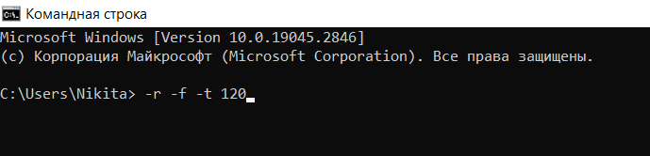

2. Заданное сообщение о перезагрузке компьютера

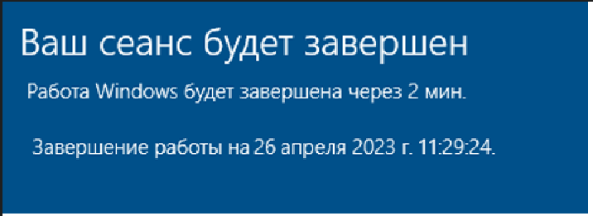

3. Компьютер перезагрузился.

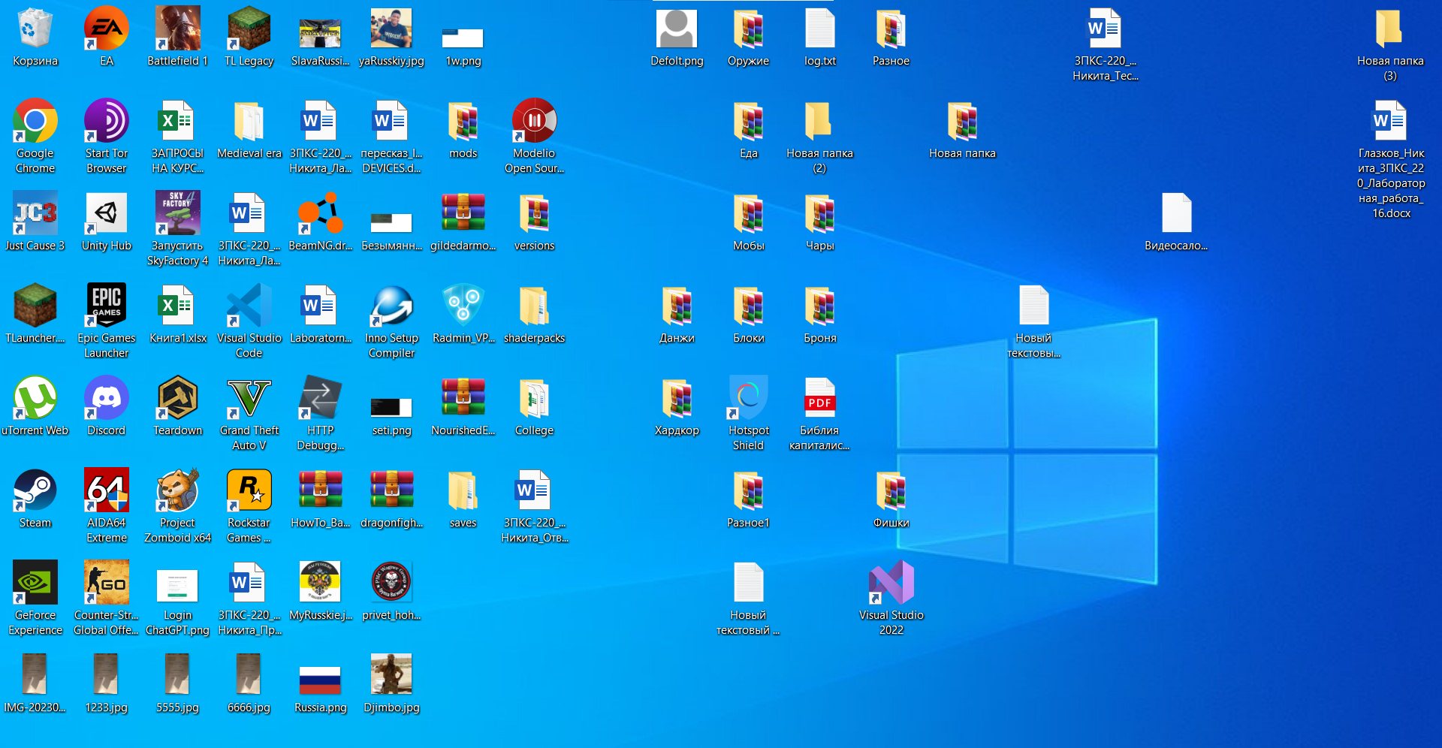

**Вывод:** я разобрался как с помощью консоли перезагружать принудительно компьютер через определенное время.